Главное управление МЧС России по г. Москве
Управление по Новомосковскому и Троицкому АО
1 региональный отдел надзорной деятельности и профилактической работы
142172, г. Москва, поселение Сосенское, поселок Газопровод, д. 15,
телефон: 8(495)817-60-74,
E-mail: nitao1@gpn.moscow

ПАМЯТКА
ПОЖАРНАЯ БЕЗОПАСНОСТЬ И ЭЛЕКТРИЧЕСТВО!

Электрические бытовые приборы могут стать причиной пожара. Чтобы этого не случилось, соблюдайте следующие меры безопасности:
- не перегружайте электросеть. Чем меньше электроприборов работает одновременно, тем безопаснее;
- не оставляйте без присмотра включенный утюг и электроплиту;
- для исключения возгорания электроприборов из-за скачков и перепадов напряжения в сети пользуйтесь сетевыми фильтрами;
- располагайте электронагревательные приборы на негорючей поверхности;
- не используйте самодельные или неисправные электрообогреватели
- отключайте телевизор от сети, так как в режиме ожидания основные его узлы находятся под напряжением и имеется угроза загорания при скачках напряжения;
- регулярно удаляйте с задней стенки холодильника пыль, которая хорошо распространяет пламя;
- внимательно изучите инструкцию по эксплуатации электроприбора и действуйте в полном соответствии с изложенными в ней рекомендациями.

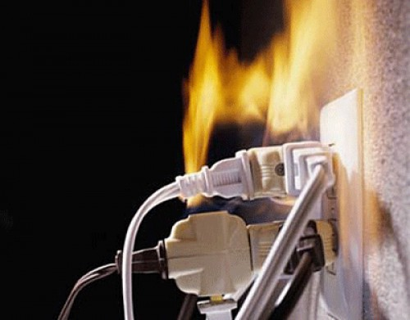

Способы ликвидации возгорания электроприборов:
- В квартире появился неприятный запах горелой изоляции – отключите общий электровыключатель, обесточьте квартиру.
- НЕЛЬЗЯ ТУШИТЬ ВОДОЙ АППАРАТУРУ, ВКЛЮЧЕННУЮ В ЭЛЕКТРОСЕТЬ! При загорании телевизора, холодильника, утюга обесточьте квартиру или отключите приборы, вынув шнур из розетки, не подвергая свою жизнь опасности.
- Если горение только началось, можно накрыть обесточенный телевизор шерстяным одеялом, плотной тканью.
- Небольшое пламя на обесточенном телевизоре можно залить водой, но при этом надо находиться сзади ли сбоку от телевизора во избежание травм при возможном взрыве кинескопа.
- Когда воду использовать нельзя (горящий электроприбор находится под напряжением), небольшой очаг горения можно попытаться засыпать стиральным порошком, песком, землей (например, из цветочного горшка).

Телефон пожарной охраны – 101, 112
Единый телефон доверия ГУ МЧС России по г. Москве:
+7(495) 637-22-22
mchs.qov.ru – официальный интернет сайт МЧС России

